東芝、科学館への御案内図

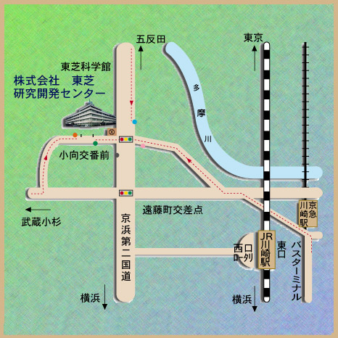

所在地：〒212-8582 神奈川県川崎市幸区小向東芝町１番地
電話：044-549-2056
交通：下車停留所の○の色は地図と一致しています。
(ＪＲ東海道･南武･京浜東北線「川崎」駅、京急線「京急川崎」駅からの場合)
地下街（アゼリア）出口番号１０番または１１番から路線バスに乗車（10分）
行先が「直行 東芝小向工場」のバスにはご乗車になれませんのでご注意下さい。
のりば番号 | 系統 | 行先 | 下車停留所
２６ （東急） | 反０１ | 五反田駅 行 | 小向交番前 ●
［始発～9:30］  ２７ （東急）  ［9:30～終発］  ２８ （東急） | 川３１  川３２  川３３ | 溝の口駅 行  市民ミュージアム 行  川崎営業所 行 | 小向交番前 ●
２９ （市バス） | 川７３ | 上平間 行 | 小向 ●
（ＪＲ山の手線･都営地下鉄浅草線「五反田」駅からの場合）
東口より路線バスに乗車（３０分）
のりば番号 | 系統 | 行先 | 下車停留所
４ （東急） | 反０１ | 川崎駅行 | 小向交番前 ●
（ＪＲ南武線「武蔵溝ノ口」駅、東急田園都市線「溝の口」駅からの場合）
（ＪＲ南武線「武蔵小杉」駅、東急東横線「武蔵小杉」駅からの場合）
のりば番号 | 系統 | 行先 | 下車停留所
府中街道沿い（東急） | 川３１  川３２  川３３ | 川崎駅行 | 小向交番前 ●

